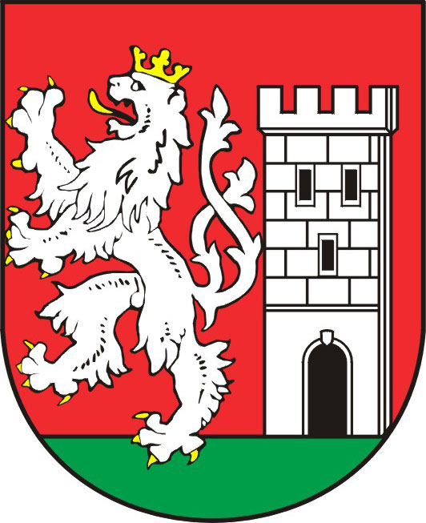
TISKOVÁ ZPRÁVA ZE ZASEDÁNÍ

ZASTUPITELSTA MĚSTA NYMBURK

Přehled schválených dotací

Zastupitelstvo města Nymburka schválilo na svém zasedání den 16. března 2011 poskytnutí těchto dotací:

Jednotka sboru dobrovolných hasičů obdrželo ze státního rozpočtu dotaci ve výši 88 574 Kč, která bude použita na činnost jednotky. Jednotka dále obdržela dotaci ze Středočeského fondu dobrovolných hasičů ve výši 357 120 Kč, suma bude použita k nákupu záchranářského člunu.

Akce „EU peníze školám“ – dotaci z Operačního programu Vzdělání pro konkurenceschopnost získala Základní škola a Mateřské škola Nymburk, Letců R.A.F. 1989 ve výši 1 226 758 Kč a Základní škola a Mateřské škola Nymburk, Tyršova 446 ve výši 1 133 692,- Kč. Dotace by měla být využita na podporu rozvoje znalostí, schopností a dovedností v oblasti cizích jazyků, matematiky, přírodních věd, informačních a komunikačních technologií (ICT), čtenářské a informační gramotnosti, finanční gramotnosti a podporu inkluzivního vzdělávání. Ředitel ZŠ Letců R.A.F. Mgr. Jiří Cabrnoch použije přidělené finanční prostředky například na nákup informačních technologií (interaktivní tabule), na obnovení výpočetní techniky, nákup odpovídajícího softwaru a proškolení zaměstnanců, aby mohla být veškerá technika co nejlépe využívána při výuce.

Na výkon státní správy pro rok 2011 byla schválena dotace ze státního rozpočtu a ve výši 826 200 Kč. Jedná se o změnu schváleného rozpočtu na základě obsahu materiálů z Krajského úřadu Středočeského kraje. Celková částka dotace na výkon státní správy tak činí 26 8669 200 Kč,

Dotace na výdaje spojené s konáním voleb do Senátu a zastupitelstva obce byla poskytnuta ze státního rozpočtu a to ve výši 162 314 Kč. Jedná se o doplatek do výše nákladů na konání voleb do senátu a zastupitelstva.

Dotace na činnost odborného lesního hospodáře byla poskytnuta ze státního rozpočtu a to ve výši 97 351 Kč,

Markéta Tomčíková
Městský úřad Nymburk
Tisková mluvčí
Tel: 606 608 445

